Presse-Information
Kompakter Induktivsensor für Distanzen bis 10 Millimeter
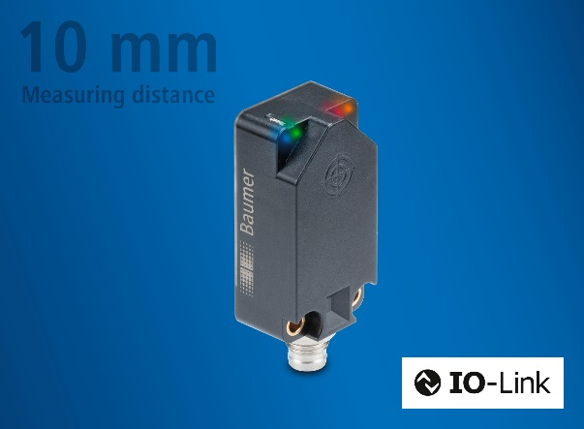
(01.02.2023) Der Sensorspezialist Baumer legt die Messlatte für kompakte Induktivsensoren ein weiteres Stück nach oben. Der neue IF200 misst Abstände und erkennt metallische Objekte trotz seiner geringen Grösse auf eine Distanz von bis zu 10 Millimeter. Das ist bei dieser Bauform mit 20x42x15 Millimeter (BxLxH) unübertroffen. Der induktive Abstandsensor mit robustem Kunststoffgehäuse eignet sich auch für erhöhte Umgebungstemperaturen bis 75 Grad Celsius und zeigt dank bewährter Baumer Sensor-Technologie eine aussergewöhnlich niedrige Temperaturdrift von 2 % über den gesamten Messbereich.
Ideal für viele Anwendungen in der Fabrikautomation
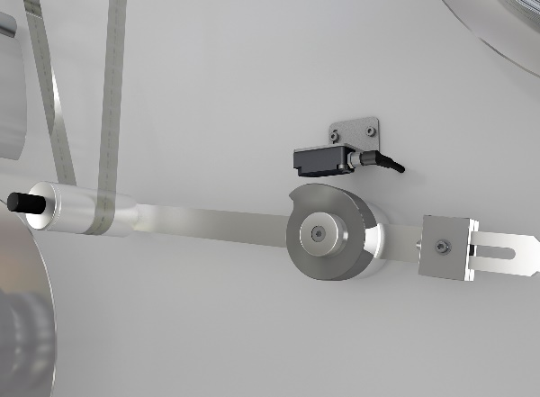
Der Induktivsensor IF200 ist ein kompakter Sensor, der sich dank seiner grossen Messdistanz für zahlreiche Anwendungen in der Fabrikautomation eignet, unter anderem:
- Tänzerregelung in Etikettier- oder Verpackungs-maschinen zur Überprüfung der Bandspannung (Bild)
- Kontrolle von Endlagenpositionen
- Überwachung des Rundlaufs einer Rolle oder Walze
- Präzise Abstandsmessungen im Mikrometer-Bereich
Je nach Variante steht der hochpräzise, linearisierte Messwert mit einer Auflösung von nur 3 Mikrometer zur Verfügung, entweder über die digitale IO-Link Schnittstelle oder als analoges Spannungssignal. Die digitale Übertragung bietet hierbei den Vorteil, dass für eine präzise Abstandsmessung auf ein geschirmtes Kabel und eine hochauflösende A/D-Wandlerkarte verzichtet werden kann. Die zwei Varianten mit IO-Link sind zudem Dual Channel fähig und bieten wahlweise nebst dem IO-Link fähigen, digitalen Ausgang einen zusätzlichen Schalt- oder analogen Spannungsausgang. Die Version mit zusätzlichem Analog-Ausgang eignet sich entsprechend als Ersatztyp für das Vorgängermodell IWFK 20, wenn ein Anwender künftig die Vorteile der digitalen Schnittstelle nutzen möchte: einfache Parametriermöglichkeiten, umfassende Diagnosedaten wie Histogramme, Temperatur, Schaltzyklen, Boot-Zyklen und mehr.
Flexibles Sensormodell vereinfacht die Lagerhaltung
Verschiedene Filter-Settings, einfach einstellbarer Messbereich und viele weitere Zusatzfunktionen – Die IF200 Familie ist individuell parametrierbar und flexibel einsetzbar. Das reduziert Variantenvielfalt und Lagerhaltungskosten, da ein einziges Sensormodell mehrere Applikationen abdeckt. Dabei lassen sich im Betrieb an der LED-Anzeige des IF200 nutzerfreundlich Spannungsversorgung, Schaltzustände und Teach-Feedback ablesen. Sämtliche Varianten lassen sich über qTeach einlernen. Um Grössen wie Messbereich oder Schaltabstände einzustellen, reicht die Berührung mit einem ferromagnetischen Werkzeug.
Mit dem IF200 erweitert Baumer seine Sensor Toolbox um ein weiteres Best-in-Class Produkt für maximale Prozesssicherheit und Anlagenverfügbarkeit.
Weitere Informationen: www.baumer.com/c/288
Bild: Grosse Messdistanz bei kompakter Bauform: Der neue Baumer Induktivsensor IF200 Dual Channel erkennt Objekte und misst Abstände auf eine Entfernung von bis zu 10 mm. Bilder: Baumer

Anzahl Zeichen (mit Leerzeichen): ca. 2500
Text und Bild Download unter: www.baumer.com/press

Baumer Group
Die Baumer Group gehört zu den weltweit führenden Spezialisten für leistungsfähige Sensoren und Sensorsysteme in der industriellen Automation. Ein einzigartig breites Produktportfolio, präzise Messwerte und smarte Sensorfunktionen ermöglichen intelligente Lösungen für die digitalisierte Produktion. Das Schweizer Familienunternehmen ist mit rund 2.900 Mitarbeitenden und 39 eigenen Entwicklungszentren, Produktionswerken und Vertriebsniederlassungen in 19 Ländern immer nahe beim Kunden. Als Innovationsführer schafft Baumer mit gleichbleibend hohen Qualitätsstandards seit 70 Jahren entscheidende Marktvorteile und messbaren Mehrwert. Weitere Informationen: www.baumer.com

Pressekontakt:  Holger Thissen  Public Relations Manager  Baumer Group  Phone +41 (0)52 728 17 12  hthissen@baumer.com  www.baumer.com | Firmenkontakt Deutschland/Österreich:  Baumer GmbH  Phone +49 (0)6031 60 07 0  Fax +49 (0)6031 60 07 60 70  sales.de@baumer.com  www.baumer.com | Firmenkontakt Schweiz:  Baumer Electric AG  Phone +41 (0)52 728 11 22  Fax +41 (0)52 728 11 44  sales.ch@baumer.com www.baumer.com

